**Universidad Nacional Autónoma de México.**

**Escuela Nacional de Estudios Superiores.**

**Instituto Tecnológico Superior de Tacámbaro.**

**Ingeniería en sistemas computacionales.**

**“Desarrollo e implementación del sistema de gestión de oficios para la ENES unidad Morelia**”.

Documento de requerimientos para el sistema de gestión de oficios.

Presenta:

Francisco Javier Pureco Lucas.

Asesor interno:

Américo Farías Villalobos.

Asesor externo:

Lic. Gustavo Cano Salazar.

Contenido

Introducción. 2

Desarrollo. 2

Inicio de sesión. 3

Altas. 3

Alta de nuevos oficios. 3

Alta de los complementos para los oficios. 4

Altas de otros datos. 4

Eventos para los oficios. 4

Notificaciones de los eventos para los oficios. 4

Control de eventos. 5

Seguimiento de los oficios. 5

Vista de los oficios listados en grupo. 7

¿Cómo controlar la transición de los oficios? 7

Búsqueda de los oficios. 8

Respuesta de los oficios. 8

Historial de los oficios. 9

# Introducción.

Toda gran organización lleva consigo procesos que ayudan al buen funcionamiento de esta, pero no siempre estos procesos son llevados de la mejor manera, es por ello que se requiere del uso de las nuevas tecnologías. En esta ocasión el proceso que se aborda es el de manejo de oficios.

En este documento se explicará cuáles son los requerimientos que se espera que cumpla el nuevo sistema para la gestión de los oficios, explicando los módulos que contendrá, y cuáles son las acciones que podrá realizar el usuario.

# Desarrollo.

Todas las vistas de las interfaces mostradas en este documento son solo una propuesta para el diseño, y estas podrían cambiar.

## Inicio de sesión.

Este módulo es el primero en presentarse al usuario. La información que se introduce es solamente el nombre de usuario y la contraseña correspondiente.

Los usuarios son 2; la persona encargada de dar de alta los nuevos oficios, y el otro usuario es la persona que se encargará de dar el visto bueno de los oficios. Ambos usuarios podrán ver la información referente al estado de los oficios.

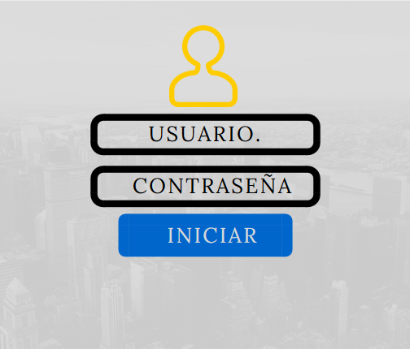

## Altas.

### Alta de nuevos oficios.

Para este módulo será necesario registrar la información básica del oficio, esta información incluye:

* Fecha del oficio.
* Fecha en la que se recibe el oficio.
* Remitente.
* Dirigido a.
* Dependencia.
* Asunto.
* Fecha evento compromiso (si lo hay).
* Oficio escaneado.
* Opción si el oficio tiene complementos.

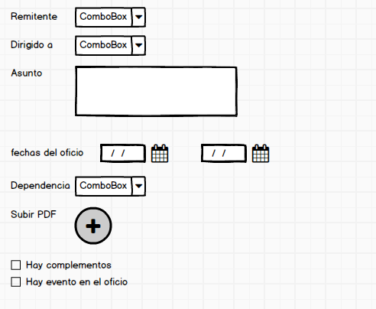

### Alta de los complementos para los oficios.

* Complemento escaneado.

## Altas de otros documentos.

* Dependencias.
* Sub dependencias.
* Remitentes.
* Alta de oficios de respuesta.
* Alta de nuevos eventos.

## Eventos para los oficios.

En el caso de que el oficio tenga algún evento, este deberá registrarse con los siguientes datos:

* Lugar.
* Fecha.
* Hora.
* Asistentes.

## Notificaciones de los eventos para los oficios.

La información que incluyen las notificaciones son:

* Título de la notificación.
* La hora del evento.
* Asistentes.

## Control de eventos.

En esta vista se visualizarán los eventos semanalmente. Los datos se listarán de forma que se puedan ver las los eventos con su respectiva información (lugar, fecha, hora, asistentes).

La siguiente es una posible vista.

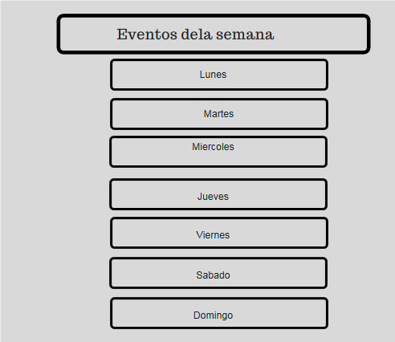

Una vez dando clic sobre algún día se despliegan todos los eventos programados para ese día. Se muestran de la siguiente manera.

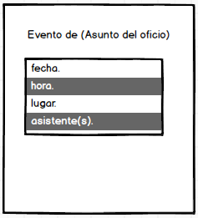

## Seguimiento de los oficios.

Para el seguimiento de los oficios es necesario, que se muestre de manera clara los datos referentes a los oficios. Para poder conocer cuál es su situación.

* Un posible diseño para este módulo, es listar todos primero los oficios que no han sido revisados.
* Después en otra lista mostrar aquellos oficios que ya se revisaron pero que no se han contestado.
* Y finalmente aquellos oficios que ya han sido contestados y que estén con el estatus de “completados”.

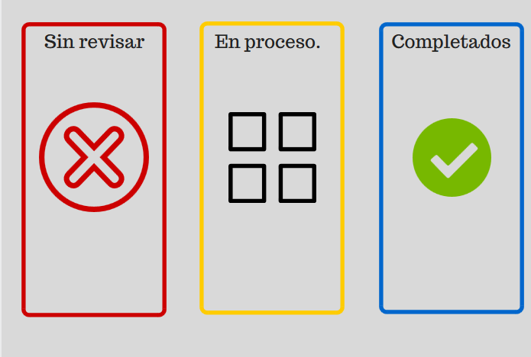

Después de esto se podrá acceder a los datos dependiendo de la categoría a la que pertenezcan.

Una buena sugerencia sería que en cada opción aparezca el número de oficios que se tiene, esto se piensa con la idea de conocer cuántos oficios sin revisar se tienen.

Para ello los oficios se mostraran en una tabla seleccionable. Esta tabla contendrá todos los datos como

* Código del oficio
* Fecha del oficio
* Fecha en la que se recibió el archivo.
* Remitente
* Dirigido a
* Dependencia
* Asunto
* Oficio escaneado (se podrá visualizar el PDF del oficio).
* Estatus.
* Si tiene o no un evento.

## Vista de los oficios listados en grupo.

Cuando decimos que, en grupo, se refiere a que los oficios estarán clasificados dentro de las clases: sin revisar, en proceso y completados.

Estos grupos se podrán visualizar en las tablas. En las cuales se podrá cambiar el estatus primero de “sin revisar” a “en proceso” y luego de esta a “completado”. Es importante mencionar que siempre se podrá visualizar el PDF de los oficios.

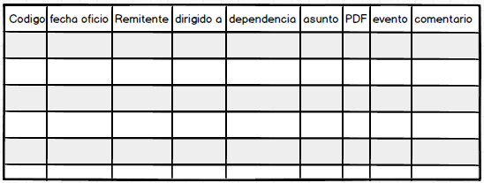

Haciendo clic sobre el campo del evento, si lo tiene, entonces se lanza la siguiente vista.



## ¿Cómo controlar la transición de los oficios?

Paso 1.

Dar de alta los oficios.

Paso 2.

Dar la primera vista del oficio.

Paso 3.

Cambiar el estatus a en progreso.

Paso 4.

Una vez que se haya terminado de revisar todos los asuntos de un oficio, ahora si se cambia el estatus a completado.

Paso 5. En caso de que el oficio requiera otra revisión, se procede desde el paso 3.

## Búsqueda de los oficios.

Esta herramienta permitirá buscar los oficios de acurdo a su:

* Fecha del oficio.
* Remitente.
* Dirigido a.
* Dependencia.

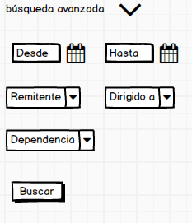

## Respuesta de los oficios.

Si es necesario enviar un oficio como respuesta, entonces se procede a elaborarlo, luego se escanea y finalmente se envía por correo electrónico desde este mismo sistema.

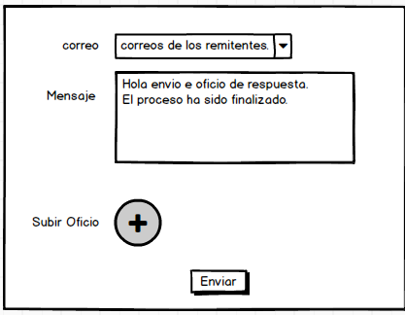

## Historial de los oficios.

Para cada oficio tener la información referente a las fechas en las que se cambió el estatus, y el tiempo que tomo desde que llegó hasta que se terminó de revisar.

Esta herramienta sirve para saber la cantidad de los oficios que se han revisado en un determinado periodo de tiempo.

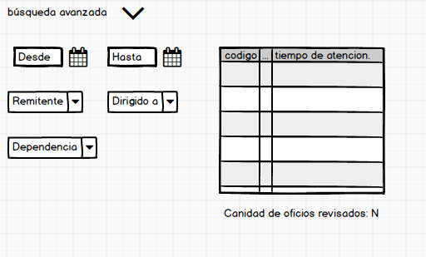

Si se quiere visualizar individualmente el historial de cada oficio, aparecerá un botón en la tabla para lanzar la siguiente vista, esta opción solo estará disponible para los oficios que ya han sido revisados.

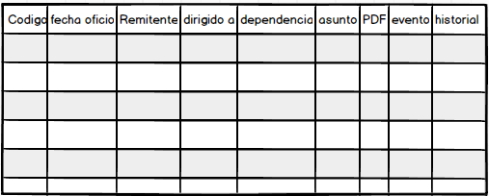

Al hacer clic sobre el historial aparecerá una ventana parecida a la siguiente.

